変更実施時期：２０２６年１０月１日（木曜日）
変更内容
- シーバスの延伸・路線バスの運行経路の変更に伴う運賃の設定
令和８年度第３回玉野市地域公共交通会議にて承認されたシーバスの延伸・路線バスの経路変更に伴い生じる、新たな路線・運行系統に対応する運賃を設定する。
シーバスの延伸・路線バスの運行経路変更の内容については別紙１を参照

- 路線バス玉野市内運賃共通エリア（２００円）の拡大
路線バス玉野市内運賃共通エリアに新たに
東高崎停留所・東紅陽台停留所・宇藤木橋停留所を追加する。
変更後の玉野市内運賃共通エリアについては下記図の通り
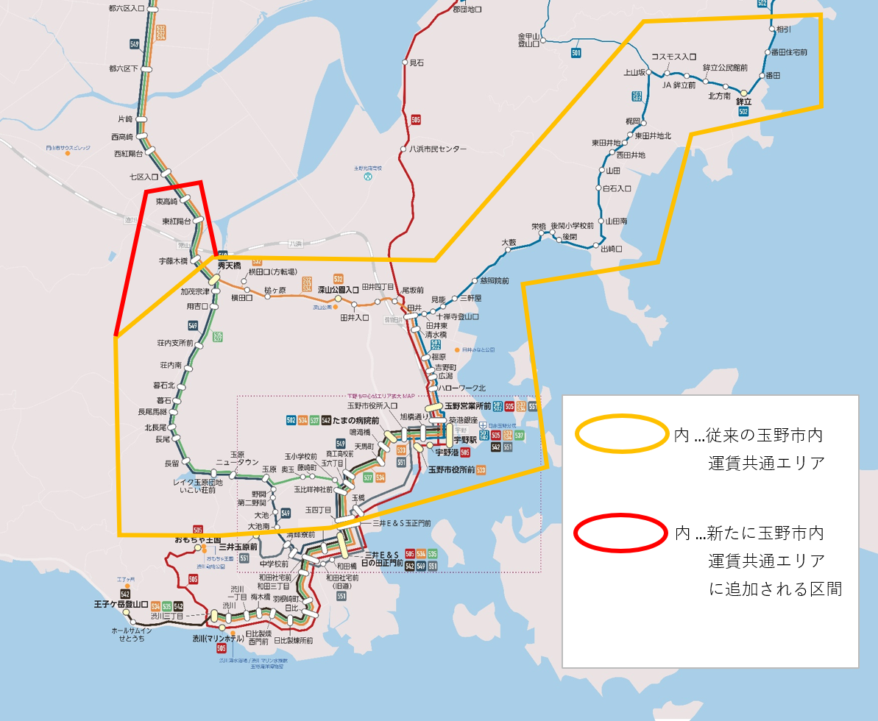
※エリア外やエリアをまたぐ区間での運賃の設定については従来通り対キロ区間運賃とする

・主な区間の運賃
区間 | 従来運賃（大人） | 変更後運賃（大人）
東紅陽台～玉野市役所入口 | ４８０円 | ２００円
東高崎～宇野駅前 | ４８０円 | ２００円
宇藤木橋～商工高校前 | ４９０円 | ２００円

設定する運賃の詳細
大人２００円（障がい者１００円）、小人１００円（障がい者５０円）
※1：障がい者割引の適用範囲は、両備バスの運送約款に準ずる。
※2：小人運賃は小学生に適用する。なお、1 歳以上 6 歳未満の小児については、同乗する旅客
1人(6 歳未満の小児は除く)につき 1 人を無賃とし、1 歳未満の小児については無賃とする。
※3：既存の路線・運行系統で協議のうえ実施している割引等については、新たな路線・運行系統
でも引き続き実施する。
※4：シーバスを除く両備バス路線について、割引が適用される際はそちらを優先する。
例）岡山市運賃無料デー・5月5日こどもの日子ども運賃無料・バスの日子ども運賃無料
※5：シーバスについて別途割引運賃の協議が整っているものについてはそちらを優先する。
例）5月5日こどもの日子ども運賃無料・バスの日子ども運賃無料

＊その他の割引運賃について
・回数券：お手持ちの両備バス回数券（販売は 2021 年 12 月末で終了）は、両備バス・シーバスで
ご利用可能。
・おかやま愛カード：両備バス・シーバスとも「おかやま愛カード」を提示した旅客に対する
割引（5 割引）を適用する。

＊定期券の適用
・並走する両備バスで利用可能な定期券での乗車を可能とする。
例）通勤定期券・通学定期券
※別途協議が整っている場合はそちらを優先する
例）サマーキッズパス

